ФЕДЕРАЛЬНОЕ ГОСУДАРСТВЕННОЕ БЮДЖЕТНОЕ ОБРАЗОВАТЕЛЬНОЕ УЧРЕЖДЕНИЕ ВЫСШЕГО ОБРАЗОВАНИЯ
«КАЗАНСКИЙ ГОСУДАРСТВЕННЫЙ АГРАРНЫЙ УНИВЕРСИТЕТ»
Институт экономики

Кафедра бухгалтерского учета и аудита

Курсовая работа по дисциплине «Бухгалтерская (финансовая) отчетность»
Тема «Отчет о финансовых результатах как информационная модель оценки финансового результата деятельности организации (на примере ООО «Восходящая заря» Лениногорского района РТ))»

Выполнил студент
5 курса заочного отделения
направление подготовки Бух. учет, анализ и аудит
группа БЗ02-03
Саидова Камила Асламовна
№ зачетной книжки ЭЗ20588К
«____»_______________2025 г.

__________________________

Проверил: Нуриева Р.И.

Казань – 2025
Содержание

Введение | 3
1. Теоретические аспекты сущности отчета о финансовых результатах как информационной модели оценки финансового результата деятельности организации |  | 6
1.1 Сущность финансового результата и его отражение в учете | 6
1.2 Отчет о финансовых результатах как информационная модель | 9
1.3 Цели и задачи формирования отчета о финансовых результатах | 13
2. ОЦЕНКА БИЗНЕСА ООО «ВОСХОДЯЩАЯ ЗАРЯ» ЛЕНИНОГОРСКОГО РАЙОНА РТ  2.1 Экономическая характеристика предприятия  2.2 Анализ финансового состояния предприятия | 16  16  25
2.3 Оценка системы бухгалтерского учета и внутреннего контроля предприятия | 32
3. СОВРЕМЕННОЕ СОСТОЯНИЕ И СОВЕРШЕНСТВОВАНИЕ составление отчета о финансовых результатах в организации  3.1 Порядок составления отчета о финансовых результатах в организации | 36  36
3.2 Формирование показателей отчета о финансовых результатах в организации  3.3 Совершенствование процедуры составления отчета о финансовых результатах | 39  44
Выводы и предложения | 47
Список использованных источников | 49
Приложения | 50

ВВЕДЕНИЕ

В условиях современной экономики, характеризующейся высокой степенью конкуренции и быстро меняющейся внешней средой, особое значение приобретает достоверная и своевременная финансовая информация. Одним из ключевых источников такой информации является отчет о финансовых результатах, который отражает итоговые показатели деятельности организации за определённый отчетный период. Данный отчет формирует представление о прибыли или убытке предприятия, а также о факторах, повлиявших на финансовый результат.
Актуальность выбранной темы обусловлена необходимостью повышения эффективности управления организацией на основе анализа достоверной отчетной информации. Отчет о финансовых результатах представляет собой не только элемент обязательной бухгалтерской отчетности, но и важнейшую информационную модель, позволяющую оценивать рентабельность, эффективность и устойчивость бизнеса. Правильное понимание структуры отчета, его показателей, а также факторов, влияющих на формирование прибыли, имеет существенное значение для внутренних и внешних пользователей финансовой информации: руководства компании, инвесторов, кредиторов, налоговых органов и других заинтересованных сторон.
В условиях цифровизации и развития автоматизации учетных процессов возрастает потребность в совершенствовании методов составления отчетности и интерпретации ее показателей, что также усиливает значимость исследования в данной области.
Целью данного исследования является изучение Отчета о финансовых результатах как информационной модели оценки финансового результата деятельности организации и разработка практических рекомендаций по совершенствованию его анализа и использования.
Для достижения поставленной цели необходимо решить следующие задачи:
– раскрыть сущность финансового результата и его отражения в бухгалтерском учете;
– исследовать отчет о финансовых результатах как средство представления информации;
– определить цели и задачи формирования отчета о финансовых результатах;
– дать экономическую характеристику деятельности исследуемого предприятия;
– провести анализ финансового состояния ООО «Восходящая Заря»;
– оценить состояние системы бухгалтерского учета и внутреннего контроля на предприятии;
– проанализировать порядок формирования показателей отчета о финансовых результатах;
– оценить структуру доходов и расходов, отражаемых в отчете;
– предложить пути совершенствования процедуры составления отчета о финансовых результатах.
Объектом исследования является финансово-хозяйственная деятельность ООО «Восходящая Заря» Лениногорского района РТ в части формирования и анализа финансовых результатов.
Предметом исследования выступает отчет о финансовых результатах, его структура, содержание, методика составления и использования в целях оценки результативности бизнеса.
В процессе работы использовались следующие методы исследования: анализ и синтез научной литературы по бухгалтерскому учету, финансовому анализу и экономической теории для изучения теоретических основ исследования; системный подход для рассмотрения Отчета о финансовых результатах как информационной модели в системе управления организацией; сравнение и обобщение для выявления общих и специфических черт в формировании и анализе Отчета о финансовых результатах; документальный анализ финансовой отчетности ООО «Восходящая Заря», в частности Отчета о финансовых результатах, а также учетной политики и других внутренних документов предприятия.
Теоретическую основу исследования составили труды отечественных и зарубежных ученых в области бухгалтерского учета и анализа, нормативно-правовые акты Российской Федерации, регулирующие порядок ведения бухгалтерского учета и составления отчетности, в том числе Федеральный закон «О бухгалтерском учете», Положение по ведению бухгалтерского учета и отчетности, Приказы Минфина РФ и ФНС.
Практическая значимость работы заключается в возможности применения полученных результатов и разработанных рекомендаций в деятельности конкретного предприятия – ООО «Восходящая Заря». Анализ отчетности и предложенные меры могут быть использованы для повышения эффективности управления финансовыми результатами, улучшения структуры отчетности и повышения прозрачности финансовой информации для всех заинтересованных пользователей.
Работа состоит из введения, трех глав, заключения, списка использованных источников и приложений.
В первой главе рассматриваются теоретические основы сущности финансового результата и его отражения в отчетности, а также раскрывается отчет о финансовых результатах как информационная модель. Вторая глава посвящена анализу финансовой деятельности предприятия ООО «Восходящая Заря», в том числе оценке его экономического состояния и системы учета. В третьей главе рассматриваются вопросы формирования показателей отчета о финансовых результатах, анализа доходов и расходов, а также предлагаются направления совершенствования составления отчетности на предприятии.
1. ТЕОРЕТИЧЕСКИЕ АСПЕКТЫ СУЩНОСТИ ОТЧЕТА О ФИНАНСОВЫХ РЕЗУЛЬТАТАХ КАК ИНФОРМАЦИОННОЙ МОДЕЛИ ОЦЕНКИ ФИНАНСОВОГО РЕЗУЛЬТАТА ДЕЯТЕЛЬНОСТИ ОРГАНИЗАЦИИ

1.1 Сущность финансового результата и его отражение в учете

Финансовый результат деятельности организации является одним из ключевых показателей, отражающих эффективность ее функционирования. Он формируется на основе соотношения доходов и расходов и представляет собой итоговую характеристику хозяйственной деятельности за отчетный период. Правильное определение и учет финансового результата имеет важное значение как для внутреннего управления, так и для составления внешней отчетности, необходимой пользователям – инвесторам, кредиторам, государственным органам [8, с. 47].
В современных условиях, когда устойчивость бизнеса и его конкурентоспособность напрямую зависят от способности эффективно управлять ресурсами, финансовый результат становится основным критерием оценки успешности предприятия. В связи с этим необходимо четко понимать его экономическую сущность, порядок формирования и отражения в бухгалтерском учете.
Финансовый результат деятельности организации представляет собой экономический итог ее хозяйственной деятельности за отчетный период (месяц, квартал, год). В наиболее общем виде, он определяется как разница между полученными доходами и понесенными расходами. Положительная разница свидетельствует о прибыли, то есть об увеличении экономического потенциала организации за счет эффективной деятельности. Отрицательная разница, напротив, указывает на убыток, что подразумевает снижение экономического потенциала и необходимость принятия мер по оптимизации деятельности.
Доходы представляют собой увеличение экономических выгод в результате поступления активов (денежных средств, иного имущества) или погашения обязательств, приводящее к увеличению капитала организации, за исключением вкладов участников (собственников имущества). Доходы возникают от различных видов деятельности [12, с. 104]:
1. Доходы от основной деятельности (выручка). Получаются от реализации продукции, товаров, работ, услуг, являющихся основной целью создания организации.
2. Прочие доходы. Включают доходы, не связанные с основной деятельностью, такие как проценты к получению, доходы от сдачи имущества в аренду, доходы от реализации основных средств и прочих активов, штрафы, пени, неустойки полученные и т.п.
Расходы представляют собой уменьшение экономических выгод в результате выбытия активов (денежных средств, иного имущества) или возникновения обязательств, приводящее к уменьшению капитала организации, за исключением уменьшения вкладов по решению участников (собственников имущества). Расходы также подразделяются на различные виды:
1. Расходы по обычным видам деятельности (себестоимость) – затраты, связанные с производством и реализацией продукции, товаров, работ, услуг, то есть с основной деятельностью организации. Включают материальные затраты, затраты на оплату труда, амортизацию, прочие производственные расходы.
2. Коммерческие расходы – расходы, связанные с продажей продукции, товаров, работ, услуг (транспортные расходы, расходы на рекламу, упаковку и т.п.).
3. Управленческие расходы – расходы, связанные с управлением организацией в целом (зарплата управленческого персонала, аренда офиса, канцелярские расходы и т.п.).
4. Прочие расходы – включают расходы, не связанные с основной деятельностью, такие как проценты к уплате, расходы на содержание имущества, отчисления в резервы, штрафы, пени, неустойки уплаченные, убытки от реализации активов и т.п.
В бухгалтерском учете отражение финансового результата происходит систематически на протяжении всего отчетного периода. Доходы и расходы признаются в учете методом начисления, то есть независимо от фактического поступления денежных средств или их выбытия, а в момент совершения хозяйственной операции и их документального подтверждения. Для учета доходов и расходов используются счета учета доходов (например, счет 90 «Продажи», счет 91 «Прочие доходы и расходы») и счета учета расходов (например, счета учета затрат на производство 20 «Основное производство», 26 «Общехозяйственные расходы», 44 «Расходы на продажу», счет 91 «Прочие доходы и расходы»).
В конце отчетного периода на счете 99 «Прибыли и убытки» формируется финансовый результат отчетного периода. На дебет счета 99 списываются убытки (кредитуется счет 90-9, 91-9), на кредит счета 99 списываются прибыли (дебетуется счет 90-9, 91-9). Сальдо по счету 99 на конец периода показывает чистую прибыль или чистый убыток организации за отчетный период. Данный показатель является ключевым для оценки финансовой эффективности деятельности и отражается в Отчете о финансовых результатах.
В зависимости от уровня агрегирования данных и целей анализа, в учете и отчетности выделяют различные виды финансового результата [23, с. 87]:
1. Валовая прибыль (или валовой убыток) – разница между выручкой и себестоимостью проданных товаров, продукции, работ, услуг. Отражает эффективность производственной и коммерческой деятельности.
2. Прибыль (или убыток) от продаж – валовая прибыль (или убыток) минус коммерческие и управленческие расходы. Показывает финансовый результат от основной операционной деятельности.
3. Прибыль (или убыток) до налогообложения – прибыль (или убыток) от продаж плюс прочие доходы минус прочие расходы. Учитывает все доходы и расходы, кроме налога на прибыль.
4. Чистая прибыль (или чистый убыток) – прибыль (или убыток) до налогообложения минус налог на прибыль. Итоговый финансовый результат, остающийся в распоряжении организации.
Таким образом, финансовый результат – это концентрированное выражение эффективности деятельности организации, отражающее ее способность генерировать прибыль или нести убытки. Бухгалтерский учет обеспечивает систематизированное и документально подтвержденное отражение доходов и расходов, что позволяет корректно определить финансовый результат на различных уровнях и представить его в финансовой отчетности, в частности, в Отчете о финансовых результатах. Понимание сущности финансового результата и принципов его отражения в учете является необходимым условием для эффективного управления организацией, принятия обоснованных экономических решений и оценки ее финансового благополучия заинтересованными сторонами. Дальнейшее изучение Отчета о финансовых результатах как информационной модели позволит углубить понимание возможностей использования информации о финансовом результате для целей анализа и управления.

1.2 Отчет о финансовых результатах как информационная модель

Отчет о финансовых результатах – это документ, который характеризует успешность деятельности компании за определенный период [12, с. 382]. В деловых и инвестиционных кругах этот отчет используется для определения рентабельности, инвестиционной ценности, кредитоспособности компании. Он предоставляет инвесторам и кредиторам информацию, с помощью которой они могут прогнозировать объемы будущих денежных потоков.
Отчет о финансовых результатах – одна из основных форм бухгалтерской отчетности [19, с. 78]. В ней отражают доходы и расходы компании за прошедший год. Составляют и сдают отчет ежегодно. Причем показатели, которые в нем содержаться, проверяются налоговой инспекцией на сопоставимость с данными других отчетов.
Существует пять принципов построения отчета о финансовых результатах, которые необходимы для определения фактической доходности организации. Рассмотрим их на рисунке 1.
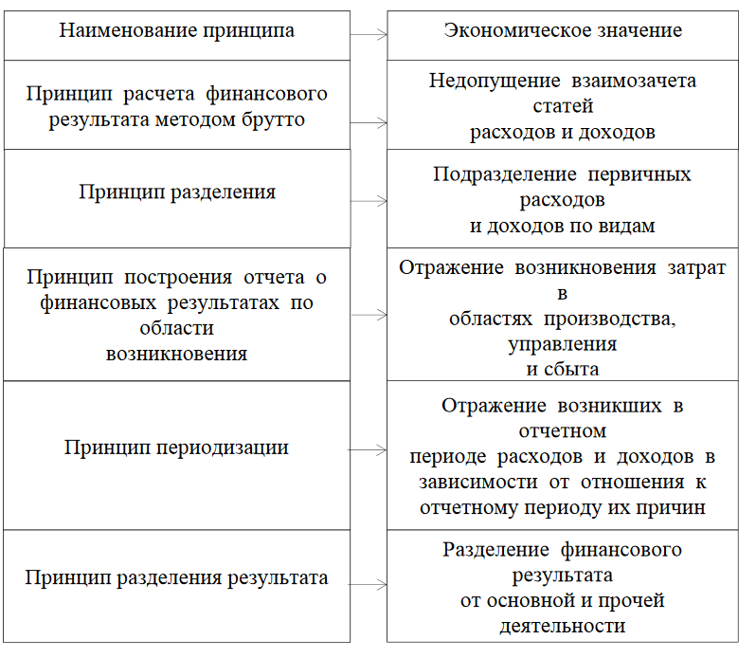
Рис.1 Принципы построения отчета о финансовых результатах
Отчет о финансовых результатах должен, как минимум, содержать следующие линейные статьи [12, с. 382]:
– выручка;
– результаты операционной деятельности;
– затраты и т.д.
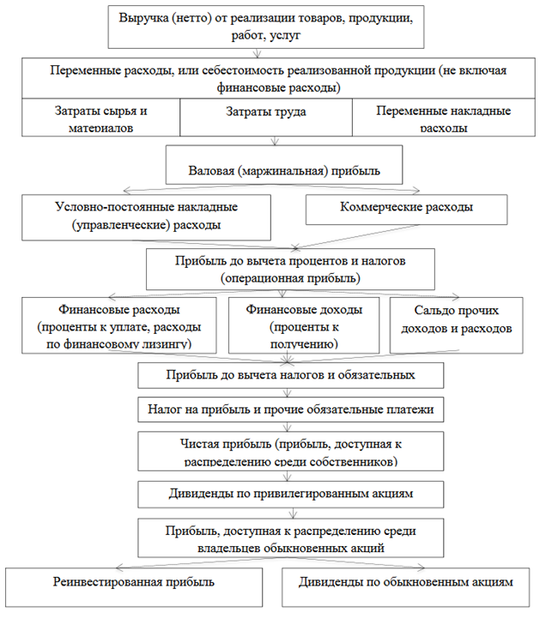
Рис. 2 Формирование прибыли на предприятии
Отчет о финансовых результатах должен быть представлен в общем комплекте бухгалтерской отчетности. Его заполняют все юридические лица (вне зависимости от используемой схемы налогообложения).
Заполняется отчет о финансовых результатах главным бухгалтером один раз в год – в конце отчетного периода. В нем учитываются данные не только за текущий год, но и за предыдущий. При этом отчет формируется для организации в целом, даже если у нее есть обособленные подразделения (например, филиалы). Он предоставляется в налоговую организацию по месту регистрации компании не позднее чем через 90 дней после окончания отчетного периода.
При формировании отчета о финансовых результатах сумма выручки, и, соответственно, финансовый результат рассчитывается по методу начисления. Это значит, что выручка показывается в момент возникновения у покупателя обязательства по оплате задолженности.
При заполнении отчета о финансовых результатах требуются данные бухгалтерских регистров за два календарных года – отчетный и предыдущий, минусовые (отнимаемые) значения пишутся в скобках.
Суммы в графах проставляются в тысячах или миллионах рублей по выбору.
В состав отчета о финансовых результатах входят следующие группы сведений [15, с. 131]:
– выручка и расходы от основной деятельности;
– доходы и расходы от выполнения прочих операций;
– расчет финансового результата с учетом особенностей налогообложения.
Заполняется отчет о финансовых результатах на основании данных по бухгалтерским счетам 90 «Продажи», 91 «Прочие доходы и расходы» и 99 «Прибыли и убытки».
Структуру отчета можно условно представить в виде четырех разделов:
-доходы и расходы по обычным видам деятельности;
-прочие доходы и расходы;
-финансовый результат организации;
-данные, приведенные справочно.
Показатели отчетного периода должны быть сопоставимы с показателями аналогичного периода прошлого года. То есть должны быть сформированы по одним и тем же правилам. Несопоставимость показателей может возникнуть, если в отчетном периоде были выявлены существенные ошибки прошлых лет и (или) изменилась учетная политика организации. В этом случае в отчете за текущий период прошлогодние показатели придется скорректировать исходя из действующих теперь условий. Но отчеты за прошлые периоды исправлять не нужно.
Подводя итог, можно сделать вывод, что сущность отчета о финансовых результатах заключается в точном и своевременном представлении информации об итоге хозяйственной деятельности организации, а также в выявлении путей увеличения прибыли.

1.3 Цели и задачи формирования отчета о финансовых результатах

Отчет о финансовых результатах является важнейшим элементом бухгалтерской отчетности, отражающим итог деятельности организации за определенный период. Его формирование преследует ряд целей и решает конкретные задачи, направленные на обеспечение пользователей необходимой финансовой информацией.
Главной целью составления отчета о финансовых результатах является предоставление достоверной и полной информации о доходах, расходах и конечном финансовом результате деятельности организации – прибыли или убытке. Эта информация позволяет оценить эффективность работы компании, выявить направления, приносящие наибольший доход, а также определить убыточные участки деятельности. Таким образом, отчет служит инструментом всестороннего анализа финансовой составляющей бизнеса и позволяет судить о его рентабельности и устойчивости.
Еще одной важной целью отчета является обеспечение информацией заинтересованных пользователей. К ним относятся как внешние, так и внутренние участники – инвесторы, кредиторы, контролирующие органы, собственники, руководство компании и другие. Для инвесторов и кредиторов отчет является основой для принятия решений о вложении средств или предоставлении займов. Государственные органы используют его для контроля за соблюдением налогового законодательства и финансовой дисциплины. Руководство компании, в свою очередь, использует отчет для анализа текущего положения и выработки управленческих решений, направленных на повышение эффективности деятельности.
Формирование отчета решает и ряд практических задач. Прежде всего, это систематизация и обобщение данных бухгалтерского учета об операциях, связанных с получением доходов и понесенными расходами. На основе этих данных рассчитываются ключевые финансовые показатели – валовая и чистая прибыль, прибыль до налогообложения, а также величина налоговых обязательств. Также важной задачей является разделение источников прибыли: отчет позволяет отдельно отразить результаты основной деятельности, а также финансовые и прочие доходы и расходы, что дает более точное представление о структуре финансового результата.
Кроме того, отчет о финансовых результатах выполняет функцию стандартизации представления информации. Он составляется в соответствии с установленными формами и требованиями, что обеспечивает сопоставимость данных между различными организациями и отчетными периодами. Это особенно важно для внешних пользователей, которым необходима объективная и структурированная информация для анализа и сравнения.
Таким образом, отчет о финансовых результатах не только фиксирует финансовое положение компании за определенный период, но и служит важным инструментом управления, анализа и планирования. Он позволяет выявить сильные и слабые стороны в деятельности предприятия, определить тенденции развития, а также обосновать стратегические и оперативные управленческие решения.
Подводя итог, отметим, цели и задачи формирования отчета о финансовых результатах направлены на то, чтобы предоставить полную, достоверную и полезную информацию о финансовом положении и результатах деятельности организации. Этот отчет – важнейший инструмент для анализа, контроля и принятия управленческих решений, как внутри компании, так и за ее пределами.

2. ОЦЕНКА БИЗНЕСА ООО «ВОСХОДЯЩАЯ ЗАРЯ» ЛЕНИНОГОРСКОГО РАЙОНА РТ

  - Экономическая характеристика предприятия

ООО «Восходящая Заря» зарегистрировано 03.10.2019 по адресу 423271, Республика Татарстан, Лениногорский район, село Старая Письмянка, Сосновая ул., д. 1, помещ. 2. Размер уставного капитала - 80 010 000 рублей. Статус: действующая с 03.10.2019. ОКПО 41697214.
Генеральный директор ООО «Восходящая Заря» - Хайрулина Венера Ульфатовна (ИНН 164411534494). Организации присвоен ИНН 1649038150, ОГРН 1191690078942.
Лениногорский муниципальный район входит в состав Юго-восточного экономического района республики.
Район расположен на юге Восточного Закамья в пределах Бугульминского плато, является одним из самых высокорасположенных в РТ. Занимает верховья бассейнов рек Степной Зай, Шешма, Лесная Шешма.
Рельеф представляет собой глубоко расчлененную денудационную равнину двухъярусных плато с преобладающими абсолютными высотами 260–300 м. Общий уклон поверхности с юго-востока на северо-запад к долине реки Кама. Наибольшая высота (340 м) находится на водоразделе бассейнов рек Степной Зай и Лесная Шешма северо-западнее города Лениногорск; наименьшая высота (85 м) приурочена к отметке уреза воды реки Шешма на северо-западной границе района.
Климат района умеренно-континентальный. Лето относительно жаркое, достаточно влажное, с неравномерным распределением осадков по территории (восточная часть района более увлажнена, чем западная). Среднегодовая температура 3,5°С, среднемесячная температура января – 12,8°С (абсолютный минимум –45,9°С), июля 19,4°С (абсолютный максимум 36,8°С).
Среднегодовое количество осадков 520 мм, из них 370 мм (71%) приходятся на тёплый период года. Устойчивый снежный покров образуется во второй декаде ноября, разрушается – во второй декаде апреля, средняя продолжительность его залегания – 145 дней; средняя высота слоя снега к концу зимы достигает 45 см. Средняя продолжительность безморозного периода – 130 дней.
В целом за год преобладают ветры юго-западного (23%) и западного (19%) направлений, зимой – юго-западного (28%) и южного (26%), летом – северо-западного (29%) и западного (20%) направлений.
Почвенный покров района разнообразен. Литологический состав почвообразующих пород на поверхности водоразделов представлен карбона
В междуречье Шешмы и Степного Зая в нижних частях склонов преобладают делювиально-солифлюкционные суглинки, в приводораздельной части – элювий карбонатных и карбонатно-терригенных пород. На востоке района, в правобережье Степного Зая на склонах залегают преимущественно глины и тяжелые суглинки; речные поймы сложены алевритами и супесями.
Среди почв преобладают черноземы выщелоченные и типичные, которые встречаются крупными участками по всей территории района.
Серые лесные почвы распространены на северо-западе района, в бассейне реки Кувак, занимают водоразделы и верхние части пологих склонов речных долин. В поймах Шешмы, Лесной Шешмы и Степного Зая сформировались аллювиальные дерновые насыщенные и лугово-болотные почвы.
Главным средством производства в сельском хозяйстве является земля. Земельные ресурсы важны для агропромышленного сектора, и их эффективное использование имеет решающее значение для успешной сельскохозяйственной деятельности.
Таблица 1 - Анализ состава земли ООО «Восходящая заря» Лениногорского района РТ за 2021–2023 гг.
Наименование показателя | 2021 год | 2022 год | 2023 год | Отклонение (%) |  | Среднее значение по РТ
 |  |  |  | 2022/2021 | 2023/2022 | Среднее значение по РТ
1. Площадь земли, га  Из них | 2186 | 2186 | 2186 | - | - | 6993
2. Из них с/х угодья, га | 2179 | 2179 | 2179 | - | - | 6696
- пашня | 2179 | 2179 | 2179 | - | - | 6020
3. Земли занятые | 7,0 | 7,0 | 7,0 | - | -

Анализ данных табл. 1 позволяет отметить, что состав ООО «Восходящая заря» Лениногорского района РТ по итогам 2021–2023 г не изменялся.
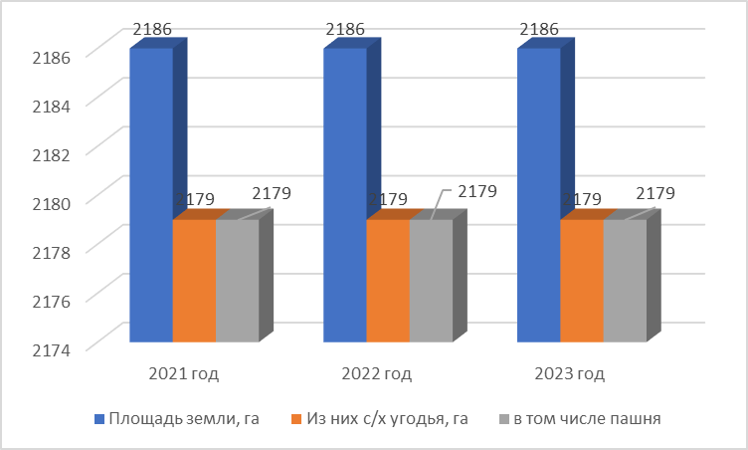
Рис. 3 Динамика изменения состава с/х угодий ООО «Восходящая заря» Лениногорского района РТ за 2021–2023 гг.
Общая площадь земли в хозяйстве составляет 2186 га, из них с/х угодья – 2179 га (99,68%). На долю пашни приходится 100 % (100 га) земель с/х угодий. Сравнивая показатели со средним значением по РТ, необходимо отметить, что по всем площадям значение ниже.
На занятый земли по итогам 2021–2023 гг приходится 7 га земли.
С целью определения специализации ООО «Восходящая заря» Лениногорского района РТ проведем анализ стоимости и структуры товарной продукции. Данные представим в таблице 2.
Таблица 2 – Структура товарной продукции ООО «Восходящая заря» Лениногорского района РТ за 2021–2023 гг.
Наименование продукции | 2021 год |  | 2022 год |  | 2023 год |  |  | В среднем за 3 года |  | I | 2i – 1 | Р (2i – 1)
Наименование продукции | Сумма, тыс. руб. | Структура, % | Сумма, тыс.руб. | Структура, % | Сумма, тыс.руб. | Структура, % | Сумма, тыс.руб. |  | Структура, % | I | 2i – 1 | Р (2i – 1)
Пшеница | 5306 | 34,53 | 2384 | 6,67 | 10965 | 47,03 | 6218,33 |  | 25,07 | 2 | 3 | 75,20
Ячмень | 2410 | 15,68 | 5689 | 15,92 | 2745 | 11,77 | 3614,67 |  | 14,57 | 4 | 7 | 102,00
Мясо КРС | 1068 | 6,95 | 20578 | 57,58 | 6555 | 28,11 | 9400,33 |  | 37,89 | 1 | 1 | 37,89
Молоко | 6584 | 42,84 | 7089 | 19,83 | 3050 | 13,08 | 5574,33 |  | 22,47 | 3 | 5 | 112,35
Итого | 15368 | 100,00 | 35740 | 100,00 | 23315 | 100,00 | 24807,67 |  | 100,00 |  |  | 327,44

По данным таблицы 2 видно, что стоимость товарной продукции увеличивается по итогам 2022 года на +132,56 %, по итогам 2023 года сократился на 34,76 % и на конец отчетного года составляет 23315 тыс.руб.
На основании приведённой таблицы 3 можно сделать следующие выводы: наибольший удельный вес в структуре товарной продукции ООО «Восходящая заря» Лениногорского района РТ приходится на мясо КРС (в среднем за 3 года 37,89 %).
Доля молока составила в среднем за 3 года – 22,47 %.
Доля пшеницы и ячменя так же значительна (в среднем за 3 года 25,07 % и 14,57 % соответственно).
Для характеристики уровня специализации хозяйства используем показатель коэффициента специализации. Вычисляется по следующей формуле Поповича И. В.:
Кс = 100 / ∑Ygi (2в-1) (1)
где: Ygi - удельный вес i-го вида продукции в общем объеме продаж
в - порядковый номер отдельных видов продукции по их удельному весу в ранжированном ряду.
Кс = 100/(25,07*(2*2-1)+14,57*(4*2-1)+37,89*(1*2-1)+22,47*(3*2-1))=100/327,44=0,31
Величина коэффициентов в интервалах до 0,35 свидетельствует о слабом уровне специализации хозяйств, от 0,36–0,48 – о среднем, от 0,49–0,61 – о высоком, и от 0,61 – о глубоком уровне специализации.
Коэффициент специализации слабый, он обусловлен мясо-зерновым направлением с высоким производством молока.
Таблица 3 - Анализ фондооснащенности и фондовооруженности ООО «Восходящая заря» Лениногорского района РТ за 2021–2023 гг.
Наименование показателя | 2021 год | 2022 год | 2023 год | Отклонение (%) |  | Среднее значение по РТ
 |  |  |  | 2022/  2021 | 2023/  2022 | Среднее значение по РТ
Стоимость основных средств, тыс.руб. | 47322 | 36260 | 25167 | -23,38 | -30,59 | 516029
Площадь сельхоз угодий, га | 2179 | 2179 | 2179 | 0 | 0,00 | 6696
Число среднегодовых работников, чел | 13 | 12 | 12 | -7,69 | 0,00 | 88
Фондооснащенность, тыс.руб. на 100 га угодий | 2171,73 | 1664,07 | 1154,98 | -23,38 | -30,59 | 7706,9
Фондовооруженность, тыс.руб. на 1 раб. | 3640,15 | 3021,67 | 2097,25 | -16,99 | -30,59 | 5858,5

Фондовооруженность ООО «Восходящая заря» Лениногорского района РТ за весь анализируемый период сокращается, по итогам 2022 года -16,99 %, по итогам 2023 года -30,59 % и на конец отчетного периода на 1 работника приходится 2097,25 тыс.руб. основных средств. Фондовооруженность организации свидетельствует о её инвестициях в основные средства, то есть в производственное оборудование, транспортные средства, здания и т. д., что в свою очередь может указывать на стремление к росту и модернизации производства. Увеличение фондовооруженности также может быть связано с расширением бизнеса или усилением производственной мощности. Фондовооруженность ниже средних значений по РТ на 64,2 %
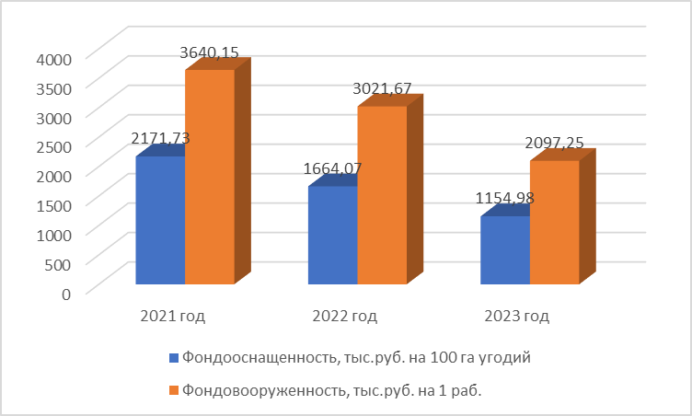
Рис. 4 Динамика изменения фондооснащенности и фондовооруженности ООО «Восходящая заря» Лениногорского района РТ за 2021–2023 гг.
Фондооснащенность предприятия основными средствами по итогам 2022 года скрасилась на 23,38 %, это со снижением стоимости основных средств на 23,38 %, площадь сельхоз угодий не изменилась. По итогам 2023 года ситуация не изменилась, и показатель фондооснащенности показал снижение на -30,59 % и на конец 2023 года составляет 1154,98 тыс.руб. на 100 га с/х угодий. Таким образом, можно сделать вывод о том, что предприятие увеличило эффективность использования основных средств, поскольку увеличение фондооснащенности произошло не за счет увеличения площади сельскохозяйственных угодий. Это может указывать на более эффективное использование ресурсов и повышение производительности на единицу площади. Фондооснащенность ниже средних значений по РТ на 85,01 %
На следующем этапе проведем анализ энергооснащенноости и энерговооруженности.
Энергооснащённость производства – это фактор, наиболее активно влияющий на ход технологических процессов в растениеводстве и животноводстве сельскохозяйственной сферы АПК
Энерговооруженность – это отношение мощности энергетических ресурсов к среднегодовой численности работников, занятых в сельском хозяйстве.
Таблица 4 – Анализ энергооснащенноости и энерговооруженности ООО «Восходящая заря» Лениногорского района РТ за 2021–2023 гг.
Наименование показателя | 2021 год | 2022 год | 2023 год | Отклонение (%) |  | Среднее значение по РТ
 |  |  |  | 2022/  2021 | 2023/  2022 | Среднее значение по РТ
Сумма энергетических мощностей, л.с | 2684 | 3200 | 3100 | 19,23 | -3,13 | 9096
Площадь пашни, га | 2179 | 2179 | 2179 | 0 | 0,00 | 6020
Число среднегодовых работников, чел | 13 | 12 | 12 | -7,69 | 0,00 | 88
Энергооснащенность, л.с. на 100 га пашни | 123,18 | 146,86 | 142,27 | 19,22 | -3,13 | 151,1
Энерговооруженность, л.с. на 1 работника | 206,46 | 266,67 | 258,33 | 29,16 | -3,13 | 103,3

По итогам 2022 года анализируемый показатель энергооснащенности увеличился на +19,22 % или с 123,18 до 142,27 л.с. на 100 га пашни, данный факт связан со снижением энергетических мощностей. В 2023 году показатель сократился до 142,27 л.с. и ли на 3,13 %.
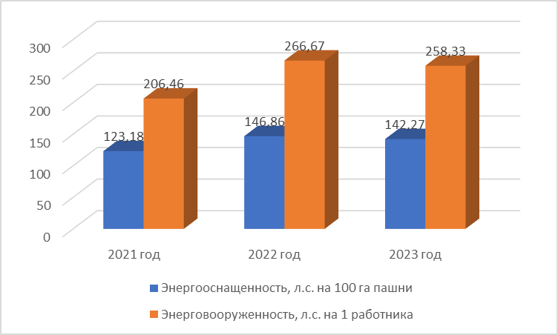
Рис. 5 Динамика изменения энергооснащенноости и энерговооруженности ООО «Восходящая заря» Лениногорского района РТ за 2021–2023 гг.
Энергооснащенность ниже средних значений по РТ на 5,84 %
Рассчитанный показатель энерговооруженности в 2022 году имеет тенденцию к росту (+29,16 %), по итогам 2023 г рост показателя сократился на 3,13 %. На конец отчетного года составляет 258,33 л.с./1 чел. Энерговооруженность выше средних значений по РТ на 150,08 %
Очень важную роль в производственном цикле предприятия играют – трудовые ресурсы.
Таблица 5 – Использование трудовых ресурсов в ООО «Восходящая заря» Лениногорского района РТ за 2021–2023 гг.
Наименование показателя | 2021 год | 2022 год | 2023 год | Отклонение (%) |  | Среднее значение по РТ
 |  |  |  | 2022/2021 | 2023/2022 | Среднее значение по РТ
Число среднегодовых работников, чел | 13 | 12 | 12 | -7,69 | 0,00 | 94
Годовой запас труда, тыс. чел.-час | 25,688 | 23,712 | 23,712 | -7,69 | 0,00 | 172
Фактически отработано, тыс. чел.-час | 26,0 | 28,7 | 28,0 | 10,38 | -2,44 | 183
Уровень использования запаса труда, | 1,01 | 1,21 | 1,18 | 19,8 | -2,48 | 1,06

Уровень использования запаса труда определяется через отношение фактически отработанных человеко-часов к их годовому запасу, и выражается в %.
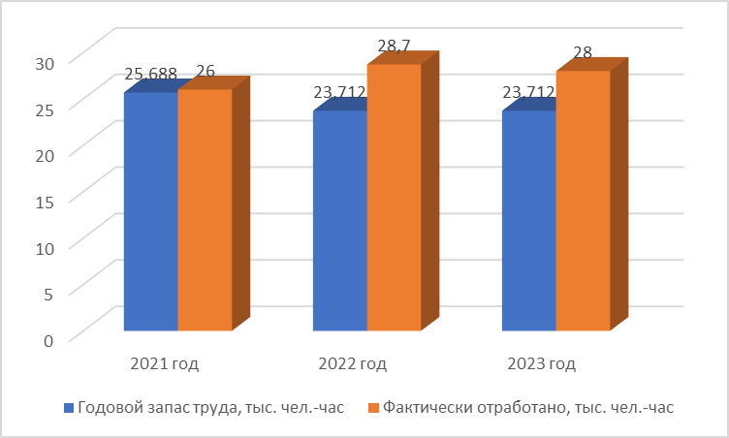
Рис. 6 Динамика изменения использование трудовых ресурсов ООО «Восходящая заря» Лениногорского района РТ за 2021–2023 гг.
Анализируя данные таблицы, можно говорить о том, что запас труда в течение года используется полностью. Уровень использования запаса труда в 2021–2023 году составил 101, 121 и 118 % соответственно. К примеру, годовой запас труда по итогам 2023 года составляет 23,712 тыс. чел.-час, при этом фактически отработано 28,0 тыс. чел.-час. Годовой запас труда в анализируемом хозяйстве в сравнении со средними значениями по РТ ниже, фактически отработанное время так же имеет низкое значение.
Таблица 6 - Анализ обобщающих показателей экономической эффективности сельскохозяйственного производства ООО «Восходящая заря» Лениногорского района РТ за 2021–2023 гг.
Наименование показателя | 2021 год | 2022 год | 2023 год | Отклонение (-,+) |  | Ср.значение по РТ
 |  |  |  | 2022/2021 | 2023/2022
Сумма валового дохода продукции: в расчете на
- 100 га сельхозугодий, тыс.руб. | 583,80 | 1835,84 | 1112,35 | 1252,04 | -723,49 | 76,5
- 100 га соизмеримой пашни, тыс.руб. | 583,80 | 1835,84 | 1112,35 | 1252,04 | -723,49 | 294,3
- 1 среднегодового работника, тыс.руб. | 978,54 | 3333,58 | 2019,83 | 2355,04 | -1313,75 | 58,2
- 100 руб. основных средств, руб. | 26,88 | 1,103 | 96,31 | -25,777 | 95,207 | 1,0
Сумма прибыли в расчете на:
- 100 га сельхозугодий, тыс.руб. | 28,32 | -87,56 | 95,92 | -115,88 | 183,48 | 562,6
- 100 га соизмеримой пашни, тыс.руб. | 28,32 | -87,56 | 95,92 | -115,88 | 183,48 | 2163,6
- 1 среднегодового работника, тыс.руб. | 47,46 | -159 | 174,17 | -206,46 | 333,17 | 427,7
- 100 руб. основных средств, руб. | 1,304 | -5,262 | 8,304 | -6,566 | 13,566 | 7,3
Уровень рентабельности, % | 4,85 | -4,77 | 8,62 | -9,62 | 13,39 | 15,3

Анализ обобщающих показателей экономической эффективности сельскохозяйственного производства ООО «Восходящая заря» Лениногорского района РТ за 2021–2023 гг. позволяет сделать следующие выводы: сумма валового дохода на 100 га земли имеет тенденцию к росту на 528,55 тыс.руб. за весь период. Валовый доход на 1 работника по итогам 2022 года значительно вырос, по итогам 2023 года показатель сократился и составляет 2019,83 тыс.руб. Выявлен рост и по валовому доходу на 100 руб. основных средств по итогам 2021–2023 года. Сумма валовой прибыли по всем показателям имеет тенденцию роста по итогам 2023 года. Необходимо отметить, что по итогам 2022 года показатели имеют отрицательное значение это связано с полученным убытком от реализации. Все рассчитанные значения ниже средние значения по РТ.

  - Анализ финансового состояния предприятия

Данные компании ООО «Восходящая заря» Лениногорского района РТ послужили основой для проведения ее обширного финансово-экономического анализа.
Таблица 7 - Горизонтальный анализ активов ООО «Восходящая заря» Лениногорского района РТ за 2021–2023 гг.
Элемент активов | Год |  |  | Абсолютный прирост (отклонение),+,– |  | Относительный прирост (отклонение), %
Элемент активов | 2021 | 2022 | 2023 | 2022/ 2021 | 2023/ 2022 | 2022/ 2021 | 2023/ 2022 | 2023/ 2021
Основные средства | 47322 | 36260 | 25167 | -11062 | -11093 | -23,38 | -30,59 | -46,82
Внеоборотные активы, всего | 47322 | 36260 | 25167 | -11062 | -11093 | -23,38 | -30,59 | -46,82
Запасы | 34081 | 59981 | 65714 | 25900 | 5733 | 76 | 9,56 | 92,82
Дебиторская задолженность | 5599 | 393 | 3368 | -5206 | 2975 | -92,98 | 757 | -39,85
Денежные средства и денежные эквиваленты | 292 | 446 | 712 | 154 | 266 | 52,74 | 59,64 | 143,84
Прочие оборотные активы | 19102 | 26500 | 4888 | 7398 | -21612 | 38,73 | -81,55 | -74,41
Оборотные активы, всего | 59074 | 87320 | 74682 | 28246 | -12638 | 47,81 | -14,47 | 26,42
Баланс | 106396 | 123580 | 99849 | 17184 | -23731 | 16,15 | -19,2 | -6,15

Что касается горизонтального анализа активов, то за рассматриваемый период произошло заметное укрепление экономического потенциала ООО «Восходящая заря» Лениногорского района РТ. Об этом свидетельствует рост общей суммы активов по итогам 2021-2022 гг. с 106396 тыс. руб. в 2021 г. до 123580 тыс. руб. в 2022 г., что составляет 16,15 %. По итогам 2022–2023 гг показатель сократился на 19,2 % или до 99849 тыс.руб. За весь анализируемый период показатель сократился на 6,15 %. Однако само по себе это такое изменение не означает автоматического признания роста эффективности деятельности. Ведь важно не только накопление активов, но и их разумное использование с точки зрения получения финансового результат. В том числе речь идет о контроле за клиентской и дебиторской задолженностью, рациональном управлении производственными запасами, оптимальном использовании экономического потенциала для полной реализации производственных возможностей. За период с 2021 по 2023 гг. активы ООО «Восходящая заря» Лениногорского района РТ характеризовались ростом оборотных активов на 26,42 %, внеоборотные активы сократились на 46,82 %.
Внеоборотные активы представлены только стоимостью основных средств. По итогам 2021–2022 гг стоимость сократилась на 23,38 %, по итогам 2023 года темп сокращения составил – 30,59 %. Таким образом стоимость основных средств сократилась с 47322 до 25167 тыс.руб.
Рассмотрим динамику изменения статей оборотных активов. Так стоимость запасов имеет ежегодную тенденцию роста, по итогам 2022 гола + 76 %, по итогам 2023 года + 9,56 %. Дебиторская задолженность изменяется ежегодно, так по итогам 2022 года показатель сократился на 5206 тыс.руб., по итогам 023 года показатель вырос на 2975 тыс.руб. Денежные средства предприятия на конец 2022 года выросли до 446 тыс.руб., на конец 2023 гола до 712 тыс.руб., за 2021-2023 гг показатель вырос на 143,84 %. Стоимость прочих оборотных активов по итогам 2022 г. выросли до 26500 тыс.руб., по итогам 2023 года показатель сократился на 81,55 % и на конец отчетного периода составляет 4888 тыс.руб.
Таблица 8 - Горизонтальный анализ пассивов ООО «Восходящая заря» Лениногорского района РТ за 2021–2023 гг.
Источники финансирования | Год |  |  | Абсолютный прирост (отклонение),+,– |  | Относительный прирост (отклонение), %
Источники финансирования | 2021 | 2022 | 2023 | 2022/ 2021 | 2023/ 2022 | 2022/ 2021 | 2023/ 2022 | 2023/ 2021
Уставной капитал | 80010 | 80010 | 80010 | 0 | 0 | 0 | 0 | 0
Нераспределенная прибыль | -2306 | -7232 | -5142 | -4926 | 2090 | 213,62 | -28,9 | 122,98
Собственный капитал и резервы, всего | 77704 | 72778 | 74868 | -4926 | 2090 | -6,34 | 2,87 | -3,65
Прочие обязательства | 637 | 838 | 1821 | 201 | 983 | 31,55 | 117,3 | 185,87
Долгосрочные обязательства, всего | 637 | 838 | 1821 | 201 | 983 | 31,55 | 117,3 | 185,87
Заемные средства | 24047 | 29585 | 8990 | 5538 | -20595 | 23,03 | -69,61 | -62,61
Кредиторская задолженность | 4008 | 20379 | 14170 | 16371 | -6209 | 408,46 | -30,47 | 253,54
Краткосрочные обязательства, всего | 28055 | 49964 | 23160 | 21909 | -26804 | 78,09 | -53,65 | -17,45
Баланс | 106396 | 123580 | 99849 | 17184 | -23731 | 16,15 | -19,2 | -6,15

Стоимость источников имущества предприятия по итогам 2021-2022 гг. вросла на 16,15 %, стоимость на конец 2023 года сократилась на 19,2 % и на конец года составляет 99849 тыс.руб.
Собственный капитал на конец 2022 года сократился на 6,34 %, на конец 2023 года показатель вырос на 2,87 % и на конец отчетного года составляет 74868 тыс.руб. Стоимость уставного капитала составила 80010 тыс.руб., на предприятии имеется стоимость нераспределенного убытка, что влияет на итоговую стоимость собственного капитала.
Долгосрочные обязательства предприятия ежегодно растут, на конец 2022 года + 31,55 %, на конец 2023 года + 117,3 % или с 637 до 1821 тыс.руб.
Стоимость краткосрочных обязательств выросла с 28055 тыс.руб. до 49964 тыс.руб. на конец 2022 года (+78,09%), на конец 2023 года показатель сократился на 53,65 %. Стоимость заемных средств по итогам 2021-2023 гг сократилась на 62,61 %, кредиторская задолженность увеличилась на 253,54 %.
Таблица 9 - Оценка ликвидности баланса ООО «Восходящая заря» Лениногорского района РТ за 2021–2023 гг.
Раздел баланса | Тип | 2021 | 2022 | 2023
Активы | А1 (денежные средства, эквиваленты и краткосрочные финансовые инвестиции) | 292 | 446 | 712
Активы | А2 (дебиторская задолженность и прочие оборотные активы) | 24704 | 26893 | 8256
Активы | А3 (запасы и НДС по приобретенным ценностям) | 34081 | 59981 | 65714
Активы | А4 (внеоборотные активы) | 47322 | 36260 | 25157
Пассивы | П1 (кредиторская задолженность и прочая краткосрочная задолженность) | 4008 | 20379 | 14170
Пассивы | П2 (краткосрочные кредиты и займы) | 24047 | 29585 | 8990
Пассивы | П3 (долгосрочные обязательства) | 637 | 838 | 1821
Пассивы | П4 (собственный капитал и резервы) | 77704 | 72778 | 74868
Излишек/ дефицит | А1-П1 | -3716 | -19933 | -13458
Излишек/ дефицит | А2-П2 | 657 | -2692 | -734
Излишек/ дефицит | А3-П3 | 33444 | 59143 | 63893
Излишек/ дефицит | А4-П4 | -30382 | -36518 | -49711

Прослеживается высокий риск потери способности осуществлять платежи для выполнения взятых на компанию финансовых обязательств. Об этом можно судить по данным о структуре активов ООО «Восходящая заря» Лениногорского района РТ в зависимости от их способности быть быстро проданными на рынке и о структуре обязательств в разрезе сроков их погашения. Соотношение между ними показывает, что наиболее ликвидных активов меньше на 13458 тыс. руб. по сравнению с долгами, срок по которым наступит быстрее всего с точки зрения ситуации на конец 2023 г. На текущий момент вероятность усиления потребности в использовании дорогих источников финансов высокая, а дисбаланс прослеживается и во второй группе. Для управленцев важно контролировать выполнение тех сроков и прочих условий, которые прописаны в кредитных договорах, соглашениях купли-продажи и других документах, заключенных с партнерами, и предусматривающих предоставление ликвидности компании. В этом случае сбалансированное положение сохраниться в обозримом будущем.
Таблица 10 – Анализ коэффициентов ликвидности ООО «Восходящая заря» Лениногорского района РТ 2021–2023 гг.
Коэффициент | Год |  |  | Абсолютный прирост (отклонение),+,–
Коэффициент | 2021 | 2022 | 2023 | 2022/ 2021 | 2023/ 2022 | 2023/ 2021
Коэффициент текущей ликвидности | 2,10 | 1,75 | 3,22 | -0,35 | 1,47 | 1,12
Коэффициент быстрой ликвидности | 0,21 | 0,02 | 0,18 | -0,19 | 0,16 | -0,03
Коэффициент абсолютной ликвидности | 0,01 | 0,009 | 0,03 | -0,001 | 0,021 | 0,02
Соотношение дебиторской и кредиторской задолженности | 1,40 | 0,02 | 0,24 | -1,38 | 0,22 | -1,16
В течение ближайшего после 2023 г. года ликвидности ООО «Восходящая заря» Лениногорского района РТ с высокой долей вероятности сможет выполнить свои обязательства перед поставщиками, сотрудниками, финансовыми кредитными организациями, прочими кредиторами в полной мере и вовремя, так как уровень текущей ликвидности находится выше нормативной черты (≥2). Это подтверждается и той положительной ранее сформированной историей выполнения кредитных и прочих финансовых обязательств. Платежеспособность в перспективе одного ближайшего года усиливается, ведь происходит постепенное увеличение значения текущей ликвидности с 2,10 доли ед. до 3,22 доли ед. за 2021-2023 гг.
Платежеспособность в течение более короткого периода времени была достаточной, на что указывает значение индикатора быстрой ликвидности ООО «Восходящая заря» Лениногорского района РТ. По результатам 2021 г. зафиксирован уровень в 21,0 % текущих долгов, которые могут быть погашены за счет относительно быстро трансформируемых (квартал-полгода) активов. По состоянию на конец 2022 г. ООО «Восходящая заря» Лениногорского района РТ обладало низким объемом оборотных активов, которые быстро конвертируются в денежные средства в ходе обычной хозяйственной деятельности. Эта ликвидность применяется для покрытия краткосрочной задолженности в размере 0,02 доли ед, что указывает на низкий уровень платежеспособности бизнеса с учетом текущего состояния финансовой модели компании.
ООО «Восходящая заря» Лениногорского района РТ создало низкие суммы денежных резервов на текущем счете в виде обычных денег, а также в форме других моментально трансформируемых в деньги активов, что обеспечивает приемлемую гибкость в случае возникновения привлекательной рыночной возможности, например, если поставщик предлагает значимую скидку за немедленную оплату товаров и услуг. По состоянию на 2023 г. доля упомянутых активов составляла 0,03% от общей суммы краткосрочных долгов. Благодаря нахождению значения индикатора в нормативных пределах риск снижения покупательской способности таких активов является низким.
В течение 2023 г. управление дебиторской и кредиторской задолженностью ООО «Восходящая заря» Лениногорского района РТ, в том числе подрядчиков, клиентов, поставщиков, сотрудников и других партнеров и сторон в рамках финансовых отношений бизнеса, положительное повлияло на платежеспособность предприятия. Только часть суммы средств, которая получена от кредиторов на временной основе, отвлекается дебиторами, а прочий остаток направляется на удовлетворение других финансовых потребностей компании. На каждую единицу кредиторской задолженности сформировано 0,24 рублей обязательств дебиторов. Данная ситуация указывает на важность поддержания текущего взаимодействия на том же уровне с ключевыми внешними заинтересованными сторонами.
Таблица 11 – Определение типа финансовой устойчивости ООО «Восходящая заря» Лениногорского района РТ за 2021–2023 гг.
Показатели | 2021 г. | 2022 г. | 2023 г.
1 | 2 | 3 | 4
Собственный капитал и резервы предприятия | 77704 | 72778 | 74868
Внеоборотные активы (первый раздел баланса) | 47322 | 36260 | 25167
Наличие собственных оборотных средств (стр. 1 – стр. 2) | 30382 | 36518 | 49701
Долгосрочные кредиты и прочие долгосрочные обязательства | 637 | 838 | 1821

Продолжение табл. 11
1 | 2 | 3 | 4
Наличие собственных и долгосрочных средств для формирования запасов и затрат  (стр. 3 + стр. 4) | 31019 | 37356 | 51522
Краткосрочные кредиты и прочие текущие обязательства | 28055 | 49964 | 23160
Общая величина основных источников средств для формирования запасов (стр. 5 + стр. 6) | 59074 | 87320 | 74682
Общая величина запасов | 34081 | 59981 | 65714
Излишек (+), недостаток (-) собственных оборотных средств (стр. 3 – стр. 8) | -3695 | -23463 | -16013
Излишек (+), недостаток (-) собственных оборотных средств и долгосрочных заемных средств для формирования запасов (стр. 5 – стр. 8) | -3062 | -22625 | -14192
Излишек (+), недостаток (-) общей величины основных источников средств для формирования запасов (стр. 7 – стр. 8) | 24993 | 27339 | 8968
Тип финансовой устойчивости | Проблемное состояние | Проблемное состояние | Проблемное состояние

По результатам 2021 г. ООО «Восходящая заря» Лениногорского района РТ является проблемным с точки зрения способности формирования требуемого запаса материальных ценностей, например, запасных частей, сырья, товаров для перепродажи, готовой продукции для того, чтобы гарантировать ритмичность и безперебойность сбытового, производственного и вспомогательных процессов. Дефицит долгосрочных обязательств и СОС равен 3062 тыс. руб. А значит, в процессе реализации текущей бизнес-модели предприятие могло сталкиваться в 2021 г. с остановкой работы из-за нехватки входных материальных ресурсов.
В 2023 г. организационные структурные элементы ООО «Восходящая заря» Лениногорского района РТ имели достаточный объем запасов материальных ресурсов для выполнения своих ежедневных задач лишь благодаря тому, что СОС, долгосрочные и краткосрочные обязательства перекрывают требуемый объем финансовых ресурсов для их покупки.
Таким образом, при изучении источников финансирования активов с помощью горизонтального анализа целесообразно сосредоточиться на собственном капитале. Если предположить, что финансовая отчетность компании точно отражает текущую рыночную стоимость активов и обязательств, а также отсутствует значительное изъятие чистой прибыли в форме дивидендов, то рост собственного капитала становится важнейшим показателем эффективности бизнеса. Тренд отражает комплексное управление активами ООО «Восходящая заря» Лениногорского района РТ и вклад бизнеса в увеличение благосостояния держателей акций. Увеличение собственного капитала на 2,87 % с 2022 по 2023 гг. свидетельствует об рациональном менеджменте при достижении целей, поставленных заинтересованными сторонами компании. Усиливается оценка кредитоспособности и платежеспособности компании, а также такой процесс расширяет способность распределять средства среди кредиторов и поставщиков в случае нарушения финансовой стабильности бизнеса, что обеспечивает более надежную защиту интересов деловых партнеров. На конец 2023 г. накопленный ранее собственный капитал ООО «Восходящая заря» Лениногорского района РТ составил 74868 тыс. руб., по сравнению с 72778 тыс. руб. на конец 2022 г.

2.3 Оценка системы бухгалтерского учета и внутреннего контроля предприятия

Бухгалтерский учет осуществляется бухгалтерией ООО «Восходящая заря» Лениногорского района РТ, возглавляемой главным бухгалтером. Ответственность за организацию бухгалтерского учета, соблюдение законодательства при выполнении хозяйственных операций несет директор организации.
Главный бухгалтер подчиняется непосредственно руководителю ООО «Восходящая заря» и несет ответственность за формирование учётной политики, ведение бухгалтерского учета, своевременное представление полной и достоверной бухгалтерской отчетности. Он обеспечивает соответствие осуществляемых хозяйственных операций законодательству РФ, осуществляет контроль за движением имущества и выполнением обязательств.
Учетная политика утверждается ежегодно и является внутренним документом, определяющим совокупность способов ведения бухгалтерского учета, и формируется его главным бухгалтером на основе ПБУ «Учетная политика организации», ФЗ «О бухгалтерском учете», Гражданского кодекса РФ, Налоговым кодеком РФ и другими нормативными актами.
Учетная политика ООО «Восходящая заря» разработана главным бухгалтером предприятия и утверждена приказом об учетной политике руководителем.
План счетов бухгалтерского учета финансово–хозяйственной деятельности организации утверждён приказом Минфина России от 31.10.2000 г. № 94н.
Бухгалтерский учет ведется по журнально–ордерной форме учета с применением компьютерной техники – программы «1С: Предприятие –Бухгалтерия предприятия 8.0».
Правила ведения бухгалтерского учета на предприятии:
– Непрерывность: учет ведется в течение всего периода деятельности ООО «Восходящая заря»;
– Полнота: ООО «Восходящая заря» регистрируют все события хозяйственной жизни без пропусков.
– Своевременность: операции отражаются в учете в момент их совершения или сразу же после.
– Осмотрительность. ООО «Восходящая заря» с осторожностью подходит к оценке результатов деятельности компании. Если возможны несколько вариантов, то доходы и активы признаются по наименьшей оценке, а расходы и пассивы – по наибольшей.
– Все хозяйственные операции ООО «Восходящая заря» учитываются в валюте РФ – рублях. В бухгалтерском учете может присутствовать и информация, выраженная в иностранных валютах или в количественных показателях, но она носит дополнительный характер.
– Двойная запись. Каждая операция ООО «Восходящая заря» регистрируется на двух счетах – по дебету одного и кредиту другого.
В целях обеспечения достоверности данных бухгалтерского учета и отчетности производятся:
– инвентаризация материальных остатков на складе перед сдачей годового отчета (в IV квартале);
– инвентаризация основных средств – один раз в три года.
Внутренний контроль в ООО «Восходящая заря» можно охарактеризовать как систему мер, осуществляемых с целью наиболее эффективного выполнения всеми работниками предприятия своих обязанностей при совершении хозяйственных операций.
Специально разработанного документа, регламентирующего внутренний контроль, в ООО «Восходящая заря» не разработано. Общее руководство и контроль лежат на директоре, в должностных инструкциях других работников прописано, кто и за что отвечает, а учетной политикой определен порядок документооборота.
Состояние бухгалтерского учета на предприятии находится на высоком уровне. Бухгалтерская служба в ООО «Восходящая заря» организована таким образом, чтобы не происходило дублирования учётной работы и задержки первичных документов в подразделениях. Такая организация бухгалтерского учёта способствует принятию обоснованных управленческих решений и своевременному реагированию администрации предприятия на негативные последствия от определённых операций.
Подводя итог можно говорить о том, что ООО «Восходящая заря» прибыльное, ликвидное и финансово устойчивое предприятие.
Бухгалтерский учет осуществляется бухгалтерией ООО «Восходящая заря», возглавляемой главным бухгалтером. Ответственность за организацию бухгалтерского учета, соблюдение законодательства при выполнении хозяйственных операций несет директор организации.

3. СОВРЕМЕННОЕ СОСТОЯНИЕ И СОВЕРШЕНСТВОВАНИЕ СОСТАВЛЕНИЕ ОТЧЕТА О ФИНАНСОВЫХ РЕЗУЛЬТАТАХ В ОРГАНИЗАЦИИ

3.1 Порядок составления отчета о финансовых результатах в организации

Отчета о финансовых результатах ООО «Восходящая заря» содержит в шапке графы для введения основной информации о компании:
- дата заполнения и период, за который предоставляются сведения;
- данные о компании, включая наименование ИНН, коды ОКВЭД2, ОКПО, ОКОПФ/ОКФС и ОКЕИ;
- вид экономической деятельности;
- организационно-правовая форма.
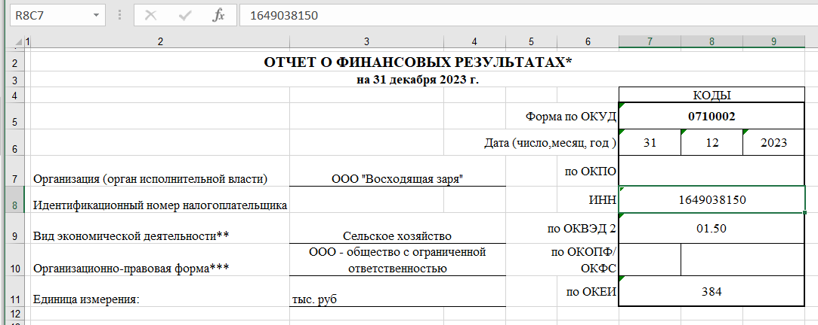
Рис. 7 Фрагмент отчета о финансовых результатах ООО «Восходящая заря»
Для правильного составления отчета о финансовых результатах ООО «Восходящая заря» нужно сформировать оборотно-сальдовые ведомости по счетам, отражающим работу организации в рассматриваемом периоде. В отличие от бухгалтерского баланса, в котором приведены итоговые результаты деятельности, составление отчета о финансовых результатах происходит на основании оборотов, т.е. движении средств за отчетный год.
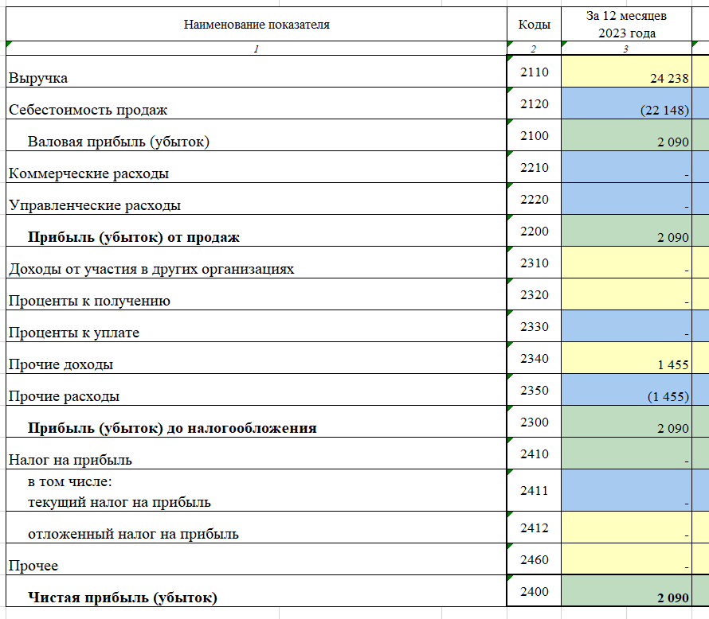
Рис. 8 Фрагмент отчета о финансовых результатах ООО «Восходящая заря»
Отчет составлен в соответствии с установленными требованиями бухгалтерской отчетности, отражая финансовые итоги деятельности предприятия за отчетный год. Основной особенностью отчета является его простая структура, которая указывает на отсутствие ряда статей, характерных для более крупных или диверсифицированных организаций. Это говорит о том, что деятельность предприятия, вероятно, сконцентрирована на одном основном направлении без значительных дополнительных источников дохода или затрат.
В отчете отсутствуют коммерческие и управленческие расходы, что может свидетельствовать о том, что расходы на сбыт и управление либо не выделяются отдельно, либо минимальны и включены в другие статьи. Также отсутствуют показатели, связанные с участием в других организациях, с процентами по займам и кредитам, что указывает на отсутствие финансовых вложений и обязательств перед кредитными учреждениями.
Организация не отражает налог на прибыль, что связано с применением упрощенной системы налогообложения (УСН), при которой налог на прибыль не рассчитывается и не уплачивается. Это также подтверждается отсутствием как текущего, так и отложенного налога в отчете.
В годовом отчете о финансовых результатах ООО «Восходящая заря» отражаются данные о доходах и расходах, признанных в бухгалтерском учете предприятия за отчетный и предыдущий годы.
Данные за прошлый год берутся из прошлогоднего отчета. Чтобы заполнить строки с показателями за отчетный год, необходимы:
- оборотно-сальдовая ведомость;
- оборотно-сальдовая ведомость по субсчету «Прочие доходы» к счету 91«Прочие доходы и расходы» (с расшифровкой по субконто);
- оборотно-сальдовая ведомость по субсчету «Прочие расходы» к счету 91 «Прочие доходы и расходы» (с расшифровкой по субконто).
Далее представим формирование показателей отчета о финансовых результатах ООО «Восходящая заря».
Ключевым источником дохода для ООО «Восходящая заря» является выручка от основной деятельности, которая за 2023 год составила 24 238 тыс. рублей. Это сумма всех поступлений от продажи товаров, продукции или услуг за вычетом налогов и скидок.
Себестоимость продаж составила 22 148 тыс. рублей, что отражает прямые затраты на производство и реализацию продукции или услуг. Разница между выручкой и себестоимостью образует валовую прибыль, которая за отчетный период составила 2 090 тыс. рублей.
Так как коммерческие и управленческие расходы не представлены, сумма валовой прибыли полностью перешла в строку «Прибыль от продаж», которая также равна 2 090 тыс. рублей.
В разделе прочих доходов и расходов отражены прочие доходы в размере 1 455 тыс. рублей и прочие расходы на такую же сумму. Это означает, что дополнительные доходы и затраты вне основной деятельности полностью компенсировали друг друга, и не повлияли на итоговый финансовый результат.
Прибыль до налогообложения также составила 2 090 тыс. рублей, так как никаких корректировок по налогам не производилось. Отсутствие налога на прибыль (в том числе как текущего, так и отложенного) подтверждает, что организация либо не является плательщиком налога на прибыль, либо в рамках применяемой системы налогообложения не обязана его начислять и уплачивать.
Таким образом, чистая прибыль организации за 2023 год составила 2 090 тыс. рублей, что полностью соответствует прибыли от продаж и прибыли до налогообложения.
Подводя итог, отметим финансовые результаты ООО «Восходящая заря» за 2023 год демонстрируют стабильную и прибыльную деятельность. Предприятие показывает положительный результат при минимальной структуре затрат и отсутствии долговой нагрузки. Простота финансовой модели и отсутствие налоговой нагрузки на прибыль позволяют сделать вывод о рациональной и эффективной организации бизнес-процессов, а также о небольших масштабах или узком профиле деятельности.

3.2 Формирование показателей отчета о финансовых результатах в организации

Формирование Отчета о финансовых результатах (ОФР) в ООО «Восходящая заря», как и на любом другом предприятии, представляет собой систематический процесс сбора, обработки и систематизации учетной информации о доходах и расходах за определенный период. Этот процесс опирается на данные бухгалтерского учета и включает несколько ключевых этапов:
1. Сбор первичной учетной информации.
1.1 Ежедневная регистрация хозяйственных операций: На этом этапе бухгалтерия ООО «Восходящая заря» ежедневно фиксирует все хозяйственные операции, влияющие на доходы и расходы. Это включает в себя:
– регистрацию выручки от продаж. На основании первичных документов (накладных, актов выполненных работ, кассовых чеков и т.д.) фиксируется выручка от реализации товаров, продукции, работ или услуг. В случае ООО «Восходящая заря», основным источником выручки, судя по отчету, являются продажи, общая сумма которых за 2023 год составила 24 238 тыс. руб.
– учет себестоимости продаж. Фиксируются затраты, непосредственно связанные с производством или приобретением реализованных товаров/услуг. Это могут быть затраты на сырье, материалы, заработную плату производственных рабочих, амортизацию производственного оборудования и т.д. Для ООО «Восходящая заря» себестоимость продаж за 2023 год составила 22 148 тыс. руб.
– учет прочих доходов и расходов. Регистрируются доходы и расходы, не относящиеся к основной деятельности, такие как проценты к получению/уплате, доходы/расходы от сдачи имущества в аренду, штрафы, пени, и прочие. В отчете ООО «Восходящая заря» отражены прочие доходы и расходы в сумме 1 455 тыс. руб. каждый. Для формирования ОФР важно правильно классифицировать эти доходы и расходы.
1.2 Использование первичных документов. Для каждой хозяйственной операции оформляются первичные учетные документы, подтверждающие факт ее совершения и содержащие необходимую информацию (дата, сумма, контрагент, содержание операции и т.д.). Примерами таких документов являются счета-фактуры, накладные, акты, кассовые чеки, банковские выписки, платежные поручения и т.д. Достоверность ОФР напрямую зависит от качества и своевременности оформления первичных документов.
2. Систематизация и обработка учетных данных.
2.1 Группировка доходов и расходов по статьям: Собранная первичная информация систематизируется и группируется по экономическому содержанию в соответствии с планом счетов бухгалтерского учета. Для формирования ОФР используются счета учета доходов (счет 90 «Продажи», счет 91 «Прочие доходы и расходы») и расходов (счет 90 «Себестоимость продаж», счета учета операционных расходов, счет 91 «Прочие доходы и расходы»).
– выручка отражается на счете 90 «Продажи», субсчет «Выручка»;
– себестоимость продаж отражается на счете 90 «Продажи», субсчет «Себестоимость продаж»;
– коммерческие расходы учитываются на счете 44 «Расходы на продажу»;
– управленческие расходы учитываются на счете 26 «Общехозяйственные расходы»;
– прочие доходы и расходы учитываются на счете 91 «Прочие доходы и расходы».
2.2 Расчет себестоимости продаж. Особое внимание уделяется правильному расчету себестоимости продаж, так как от этого показателя напрямую зависит валовая прибыль и, как следствие, итоговый финансовый результат.
2.3 Закрытие счетов учета доходов и расходов. В конце отчетного периода (месяца, квартала, года) счета учета доходов и расходов закрываются. Это означает, что обороты по этим счетам списываются на счет 99 "Прибыли и убытки" для определения финансового результата.
3. Формирование показателей Отчета о финансовых результатах:
Определение выручки. На основе данных счета 90 «Продажи» (субсчет «Выручка») определяется общая выручка от продаж за отчетный период. Для ООО «Восходящая заря» это 24 238 тыс.руб.
Расчет себестоимости продаж. На основе данных счета 90 «Продажи» (субсчет «Себестоимость продаж») определяется себестоимость реализованной продукции/товаров/услуг. Для ООО «Восходящая заря» это 22 148 тыс. руб.
Расчет валовой прибыли (убытка): Валовая прибыль рассчитывается как разница между выручкой и себестоимостью продаж (строка 2100 ОФР). Для ООО «Восходящая заря»: 24 238 тыс.руб. - 22 148 тыс.руб. = 2 090 тыс.руб.
Отражение коммерческих и управленческих расходов. Данные по счетам 44 «Расходы на продажу» и 26 «Общехозяйственные расходы» переносятся в соответствующие строки ОФР (строки 2210 и 2220). В отчете ООО «Восходящая заря» эти строки остались пустыми.
Расчет прибыли (убытка) от продаж. Прибыль (убыток) от продаж рассчитывается как разница между валовой прибылью и суммой коммерческих и управленческих расходов (строка 2200 ОФР). Для ООО «Восходящая заря», ввиду отсутствия коммерческих и управленческих расходов, прибыль от продаж равна валовой прибыли и составляет 2 090 тыс.руб.
Отражение доходов и расходов, не относящихся к основной деятельности. Данные со счета 91 «Прочие доходы и расходы» группируются на доходы и расходы и отражаются в соответствующих строках ОФР (строки 2310-2350). Для ООО «Восходящая заря» показаны прочие доходы и расходы по 1 455 тыс.руб. каждая.
Расчет прибыли (убытка) до налогообложения. Прибыль (убыток) до налогообложения рассчитывается как сумма прибыли (убытка) от продаж и сальдо прочих доходов и расходов (строка 2300 ОФР). Для ООО «Восходящая заря»: 2 090 тыс.руб. + 1 455 тыс.руб. - 1 455 тыс.руб. = 2 090 тыс.руб.
Расчет налога на прибыль. На основе прибыли до налогообложения и ставки налога на прибыль рассчитывается сумма налога на прибыль. В отчете ООО «Восходящая заря» строка «Налог на прибыль» (2410) остается пустой.
Расчет чистой прибыли (убытка). Чистая прибыль (убыток) является итоговым финансовым результатом и рассчитывается как разница между прибылью (убытком) до налогообложения и налогом на прибыль (строка 2400 ОФР). Для ООО «Восходящая заря», при нулевом налоге на прибыль, чистая прибыль равна прибыли до налогообложения и составляет 2 090 тыс.руб.
4. Проверка и утверждение Отчета о финансовых результатах:
Контроль показателей. Сформированный ОФР подвергается проверке на корректность и соответствие данным бухгалтерского учета. Проверяется правильность расчетов, логическая взаимосвязь показателей, сопоставимость с данными прошлых периодов.
Утверждение руководством. После проверки ОФР утверждается руководством ООО «Восходящая заря» (главным бухгалтером и руководителем предприятия). Утвержденный отчет становится официальным документом финансовой отчетности.
5. Предоставление Отчета о финансовых результатах заинтересованным пользователям:
Внутренним пользователям – руководству и собственникам ООО «Восходящая заря» для анализа финансовой деятельности и принятия управленческих решений.
Внешним пользователям – налоговым органам (в составе бухгалтерской отчетности), органам статистики, банкам (при кредитовании), инвесторам (при необходимости) и другим заинтересованным сторонам.
В заключение, формирование Отчета о финансовых результатах на предприятии ООО «Восходящая заря» – это многоступенчатый процесс, требующий тщательного учета доходов и расходов, их правильной классификации и систематизации. Несмотря на упрощенную структуру представленного отчета, важно обеспечить его достоверность и полноту для объективной оценки финансовой результативности деятельности компании.

3.3. Совершенствование процедуры составления отчета о финансовых результатах

Процедура составления отчета о финансовых результатах — это важный элемент системы бухгалтерского учета, напрямую влияющий на достоверность, полноту и своевременность представления информации о финансовом состоянии предприятия. Современные условия ведения бизнеса, а также развитие цифровых технологий и повышение требований к качеству отчетности со стороны пользователей диктуют необходимость постоянного совершенствования этой процедуры.
Одним из ключевых направлений совершенствования является автоматизация учета и отчетности. Внедрение современных бухгалтерских программных продуктов (таких как 1С:Бухгалтерия, SAP, «Парус» и др.) позволяет минимизировать влияние человеческого фактора, ускорить процесс обработки данных, повысить точность расчетов и обеспечить оперативное формирование отчета. Автоматизация также способствует сокращению трудозатрат бухгалтерского персонала и снижению вероятности ошибок при переносе данных в отчетные формы.
Важным улучшением может стать централизация и стандартизация учетных процессов. Разработка и внедрение единых внутренних регламентов по отражению доходов, расходов и прочих операций позволяет обеспечить единообразие в подходах к учету и составлению отчетности. Это особенно актуально для организаций с разветвленной структурой или несколькими филиалами. Стандартизация учетной политики, унификация первичных документов и учетных процедур обеспечивают сопоставимость данных и облегчают контроль за их достоверностью.
Еще одним направлением совершенствования является повышение квалификации бухгалтерского персонала. Регулярное обучение сотрудников, участие в семинарах, курсах повышения квалификации и изучение изменений в законодательстве позволяют своевременно учитывать все нововведения и корректно применять нормы бухгалтерского и налогового учета при составлении отчетности. Это особенно важно в условиях частых изменений в нормативной базе.
Для повышения аналитической ценности отчета рекомендуется внедрение элементов управленческого учета в процедуру его составления. Например, можно дополнительно формировать расшифровки к ключевым статьям доходов и расходов, делать аналитические таблицы по видам продукции, подразделениям или проектам. Это позволит не только фиксировать итоговые показатели, но и глубже анализировать, какие направления деятельности приносят наибольшую прибыль, а какие требуют оптимизации.
Также актуальной задачей является интеграция финансовой отчетности с системой внутреннего контроля и аудита. Проверка корректности отражения операций, контроль за полнотой учета и соответствием данных нормативным требованиям позволяют повысить достоверность отчетности еще на этапе ее формирования. Реализация системы внутреннего контроля способствует выявлению и устранению ошибок до того, как отчет будет передан внешним пользователям.
Кроме того, в современных условиях возрастает значение цифровой трансформации и перехода к электронному документообороту. Использование электронных первичных документов, автоматическая загрузка данных в учетную систему и применение цифровой подписи позволяют ускорить процесс документооборота, повысить прозрачность операций и упростить процедуру подтверждения данных, включенных в отчет.
Таким образом, совершенствование процедуры составления отчета о финансовых результатах должно быть направлено на повышение качества, точности и информативности отчетности. Это достигается за счет внедрения современных технологий, стандартизации учетных процессов, повышения профессионального уровня сотрудников и интеграции с системой внутреннего контроля. В результате предприятие получает не только достоверный документ для внешней отчетности, но и эффективный инструмент для внутреннего анализа и принятия управленческих решений.
Выводы и предложения

Отчет о финансовых результатах представляет собой один из ключевых элементов бухгалтерской (финансовой) отчетности предприятия и играет важную роль в системе управления организацией. Он отражает итоговые показатели деятельности за отчетный период, такие как выручка, расходы, прибыль или убыток, а также позволяет оценить экономическую эффективность и финансовую устойчивость компании.
Анализ структуры и содержания отчета показывает, что он выполняет одновременно информационную, аналитическую и контрольную функции. С его помощью руководство предприятия, инвесторы, кредиторы, государственные органы и другие заинтересованные пользователи получают достоверные сведения о том, насколько эффективно используются ресурсы, какие направления деятельности являются прибыльными, а какие требуют оптимизации.
Формирование отчета основывается на данных бухгалтерского учета, и его качество напрямую зависит от достоверности и полноты отражения хозяйственных операций. При этом важно не только правильно рассчитать показатели, но и представить их в соответствии с установленными стандартами, чтобы обеспечить сопоставимость информации и возможность объективного анализа.
Особое значение приобретает совершенствование процедуры составления отчета. В современных условиях это возможно за счет автоматизации учетных процессов, внедрения цифровых технологий, повышения квалификации бухгалтерского персонала, развития внутреннего контроля и стандартизации учетной политики. Все эти меры направлены на повышение точности, оперативности и аналитической ценности отчетности.
Таким образом, отчет о финансовых результатах является не просто формальной отчетной формой, а важным инструментом управления, анализа и стратегического планирования. Его грамотное составление и использование позволяют организации своевременно выявлять риски, принимать обоснованные управленческие решения и обеспечивать устойчивое развитие в условиях конкурентной среды.

Список использованных источников

I. Нормативно-правовые материалы
1. Федеральный закон от 06.12.2011 № 402-ФЗ (ред. от 12.12.2023) «О бухгалтерском учете» (с изм. и доп., вступ. в силу с 01.01.2022) // «Собрание законодательства РФ». - 12.12.2011. - № 50. - ст. 7344.
2. Приказ Минфина России от 29.07.1998 № 34н (ред. от 11.04.2018) «Об утверждении Положения по ведению бухгалтерского учета и бухгалтерской отчетности в Российской Федерации» (Зарегистрировано в Минюсте России 27.08.1998 № 1598) // «Российская газета». - № 208. - 31.10.1998.
3. Приказ Минфина РФ от 31.10.2000 № 94н (ред. от 08.11.2010) «Об утверждении Плана счетов бухгалтерского учета финансово-хозяйственной деятельности организаций и Инструкции по его применению» // «Экономика и жизнь». - № 46. - 2000.
4. Приказ Минфина России от 04.10.2023 № 157н «Об утверждении Федерального стандарта бухгалтерского учета ФСБУ 4/2023 "Бухгалтерская (финансовая) отчетность» (Зарегистрировано в Минюсте России 21.03.2024 N 77591) // Режим доступа: http://www.consultant.ru
5. Приказ Минфина России от 06.05.1999 № 32н (ред. от 27.11.2020) «Об утверждении Положения по бухгалтерскому учету «Доходы организации» ПБУ 9/99» (Зарегистрировано в Минюсте России 31.05.1999 № 1791) // Режим доступа: http://www.consultant.ru
6. Приказ Минфина России от 06.05.1999 № 33н (ред. от 06.04.2015) «Об утверждении Положения по бухгалтерскому учету «Расходы организации» ПБУ 10/99» (Зарегистрировано в Минюсте России 31.05.1999 № 1790) // Режим доступа: http://www.consultant.ru

II. Специальная литература
8. Аветисян А. С. Финансовый учет и отчетность: учебно-практическое пособие / А. С. Аветисян; под редакцией Е. В. Чипуренко. - Москва: Дело, 2023. - 347 c.
9. Алексеева Г. И. Бухгалтерский учет и отчетность. Учебник. - М.: КноРус, 2023. - 412 c.
10. Богатырева С. Н. Бухгалтерская (финансовая) отчетность: учебник для вузов / С. Н. Богатырева. - Москва: Издательство Юрайт, 2024. - 492 с.
11. Богаченко В. М. Бухгалтерский учет и анализ. Учебник. - М.: Феникс, 2041. - 538 c.
12. Бондаренко А. А. Понятие и состав бухгалтерской (финансовой) отчетности организации / А. А. Бондаренко. - Текст: непосредственный // Молодой ученый. - 20241. - № 48 (234). - С. 382-385.
13. Гартвич А. Бухгалтерский учет в таблицах и схемах / А. Гартвич. - СПб.: Питер, 2023. - 288 c.
14. Гомола А.И. Бухгалтерский учет и анализ: Учебник / А.И. Гомола. - М.: Академия, 2024. - 128 c.
15. Гришкина С.Н. Бухгалтерский учет. адаптивный курс / С.Н. Гришкина, О.В. Рожнова, Ю.В. Щербинина. - М.: Русайнс, 2023. - 228 c.
16. Жукова Т. В. Бухгалтерская (финансовая) отчетность: учебное пособие / Т. В. Жукова. - Новосибирск: Новосибирский государственный технический университет, 2023. - 266 c.
17. Керимов В.Э. Теория бухгалтерского учета. Учебник для бакалавров. 2-е изд., стер. - М.: Дашков и К, 2024. - 582 c.
18. Климова М.А. Бухгалтерский учет и анализ: Учебное пособие / М.А. Климова. - М.: ИЦ РИОР, 2024. - 193 c.
19. Ковалева В. Д. Бухгалтерская финансовая отчетность: учебное пособие / В. Д. Ковалева. - Саратов: Вузовское образование, 2024. - 153 c.
20. Кутер М. И. Бухгалтерская (финансовая) отчетность / М.И. Кутер, И.Н. Уланова. - М.: Финансы и статистика, 2023. - 256 c.
21. Москаленко Н. В. Бухгалтерская финансовая отчётность: учебное пособие / Н. В. Москаленко, Е. А. Кириченко, С. С. Чикурова. - Тамбов: Тамбовский государственный технический университет, ЭБС АСВ, 2024. -136 c.
22. Поленова С. Н. Бухгалтерский учет и отчетность. Учебник для бакалавров. - М.: Дашков и К, 20214. - 402 c.
23. Сорокина Е. М. Бухгалтерская (финансовая) отчетность: учебное пособие для вузов / Е. М. Сорокина. - Москва: Издательство Юрайт, 2023. - 120 с.
24. Штефан М. А. Бухгалтерская (финансовая) отчетность организации: учебник для вузов / М. А. Штефан, О. А. Замотаева, Н. В. Максимова; под редакцией М. А. Штефан. - Москва: Издательство Юрайт, 2024. - 346 с.

